**Какая сотовая связь лучше всего для лицеистов?**



**Билан?**

**МТС?**



**Мегафон?**

**Tele2?**

**Буклет разработал**

**ученик 9 «А» класса**

**ГБОУ РО «Таганрогский педагогический лицей-интернат»**

**Букатин Михаил**

**К выбору сотой связи надо подходить осознано.**



**Ты должен понимать как ты будешь пользоваться.**

**-выходить в сеть**

**-звонки**

**-смс**

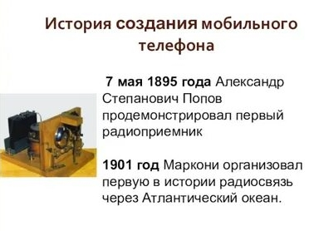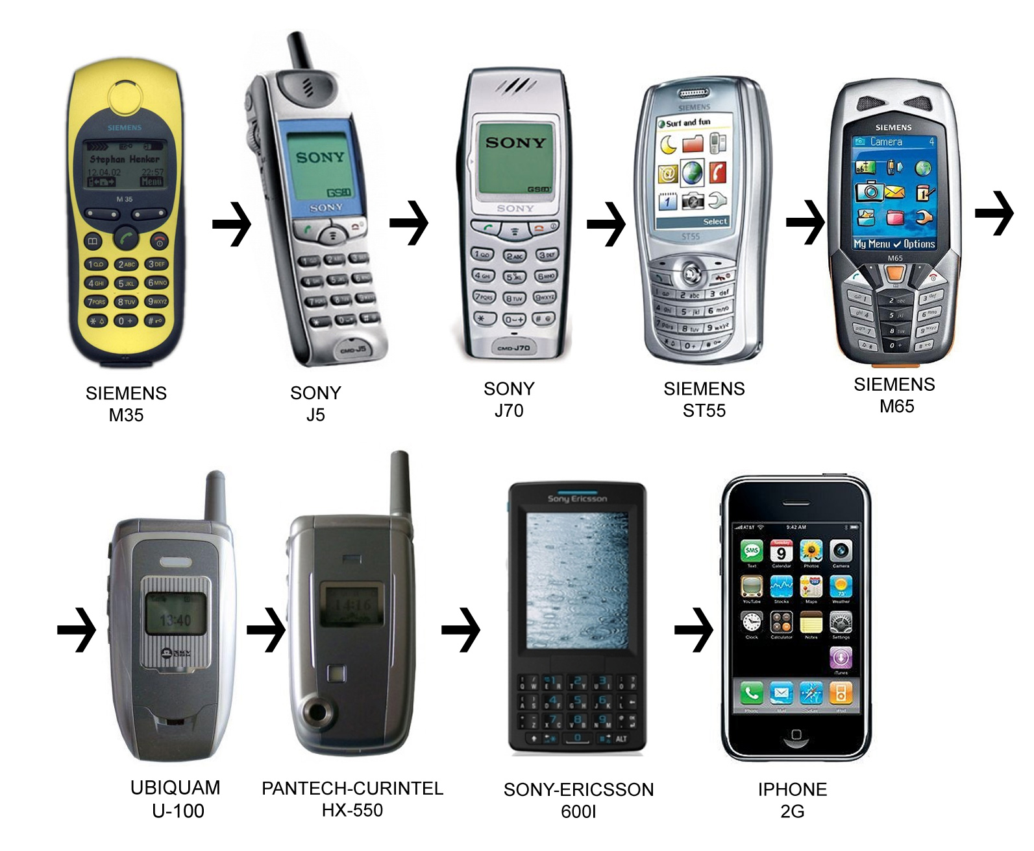

В мире существует большое количество сотовой связи. Я расскажу и направлю на правильный выбор.

